МІНІСТЕРСТВО ОСВІТИ І НАУКИ УКРАЇНИ

Національний аерокосмічний університет ім. М. Є. Жуковського
«Харківський авіаційний інститут»

факультет програмної інженерії та бізнесу

кафедра інженерії програмного забезпечення

Лабораторна робота № 1

з дисципліни « Об’єктно орієнтоване програмування »
назва дисципліни
на тему: « КЛАСИ, ОБ’ЄКТИ »

Виконав: студент 2 курсу групи № 622п
освітньої програми
121 інженерія програмного забезпечення
(шифр і назва ОП)
Астаф’єв А.
(прізвище й ініціали студента)
Прийняв: доц. Вдовітченко О.В.
(посада, науковий ступінь, прізвище й ініціали)
Кількість балів:

Харків – 2023

ПОСТАНОВКА ЗАДАЧІ

Завдання

На основі отриманого на лекції 1 теоретичного матеріалу розробити консольну програму, яка:
- Має опис деякого класу (предметну область обрати самостійно, будьте креативними!), клас повинен мати закриті і загальнодоступні поля∗ , які описують характеристики класу, та методи, які задають поведінку класу∗∗ .
∗ хоча б одне поле має бути типу enum, також для характеристик класу треба використовувати не менше 4-5 різних типів даних.
∗∗реалізувати enum i клас в окремих файлах *.cs.

- Для кожної характеристики класу сформувати обмеження.
Наприклад, для класу Student обмеження для характеристики string name можуть бути наступні:
- довжина імені не менша за три символи;
- ім’я може містить тільки букви латинського алфавіту.
Обмеження для характеристики Date birthDate можуть бути наступні:
- дата у форматі dd.mm.yyyy;
- дата не менша за 01.01.1960;
- дата не більша за поточну дату.
Обмеження для характеристики double GPA (середній бал) можуть бути наступні:
- GPA – число в діапазоні [0..100].
Перевірка зазначених обмежень має відбуватися в основній програмі. Характеристикам об’єктів можна привласнювати тільки коректні значення.

- В програмі має бути передбачена можливість зберігати до N об’єктів класу (N>0 i задається користувачем, наприклад, при старті програми∗∗∗).
∗∗∗ має бути реалізована перевірка на коректне введення N.
Примітка: використання List не забороняється!

- В програмі має бути реалізоване наступне меню:
1 – додати об’єкт
2 – вивести на екран об’єкти
3 – знайти об’єкт
4 – видалити об’єкт
5 – демонстрація поведінки
0 – вийти з програми
Під час додавання об’єкта користувачем всі його поля мають заповнюватися в ручному або автоматичному (необов’язково) режимах. Передбачити неможливість введення більше ніж N об’єктів.
Пошук реалізувати по будь-яким двом характеристикам, в програмі передбачити вибір користувачем характеристики для пошуку (наприклад, шукаємо або по коліру, або по ціні).
Видалення об’єкта реалізувати за номером та за однією з характеристик.
При демонстрації поведінки необхідно показати виконання всіх реалізованих методів класу.
Програма має закінчувати свою роботу тільки після вибору користувачем пункту меню «вийти з програми».

- Детально протестувати програму. Мають бути протестовані всі пункти меню, а також пам’ятаємо про перевірку значень, які вводить користувач, на відповідність обмеженням. Проводимо тестування не тільки на коректних значеннях, а також не забуваємо перевірити і некоректні значення, які може ввести користувач.

- Оформити звіт:
- Титульний аркуш
- Завдання
- Короткий опис класу (опис характеристик та поведінки з точки зору замовника)
- Програмна реалізація класу
- Class diagram
- Код програми
- Результати детального тестування програми (навести скріншоти виконання тестування програми, або скопіювати і вставити у звіт вивід програми на екран)

ХІД РОБОТИ

Опис програми
Мова програмування: С#
ОС: Windows 10
Процесор: AMD Ryzen 5 4600H
Компілятор: MS Visual Studio 2022

Опис програми:
- Програма є адаптованим одним із модулів телеграм бота-гри. Програма створена для здачі домашнього завдання за вимогами предмету. Вона має в собі клас Player, із скороченою кількістю полів, ніж в оригіналі (Айді, ЧатАйді, Внутрішньоігрове ім’я, стан, день, час, енергія, здоров’я, щастя, гроші), опис нижче. Усі поля із публічним доступом.

public Guid Id – Айді гравця
public long ChatId – Айді телеграм чату до якого належить гравець
public string? InGameName – ім’я яким буде називатись гравець у грі
public Menus State – меню, в якому він знаходиться
public int Day – день гри
public int Time – скільки часу в дні залишилось
public int Energy – скільки енергії є в гравця
public int Health - скільки здоров’я є в гравця
public int Happiness - скільки щастя є в гравця
public int Money - скільки грошей є в гравця

- Програмна реалізація класу:
public class Player
{
public Player() { }
public Player(string inGameName, long chatId)
{
Id = Guid.NewGuid();
InGameName = inGameName;
ChatId = chatId;
State = Menus.Start;
Day = 0;
Time = 4;
Energy = 80;
Health = 80;
Happiness = 80;
Money = 100;
}

public Guid Id;
public long ChatId;
public string? InGameName;
public Menus State;
public int Day;
public int Time;
public int Energy;
public int Health;
public int Happiness;
public int Money;

/// <summary>
/// Applies effect of interaction (watch static class Interactions) on player
/// </summary>
/// <param name="interaction"></param>
/// <returns>false if delegate in interaction returned false</returns>
internal bool ApplyInteraction(Interaction interaction)
{
State = Menus.Day;
if (!interaction.DoContinue(Time)) return false;

Time += interaction.Time;
Money += interaction.Money;
Energy += interaction.Energy;
Happiness += interaction.Happiness;
Health += interaction.Health;
return true;
}

public override string ToString()
{
return $"Айді: {ChatId} \nІм'я: {InGameName}\nЧас: {Time}\nГроші: {Money}\nЕнергія: {Energy}\nЗдоров'я: {Health}\nЩастя: {Happiness}";
}
}
- Class Diagram
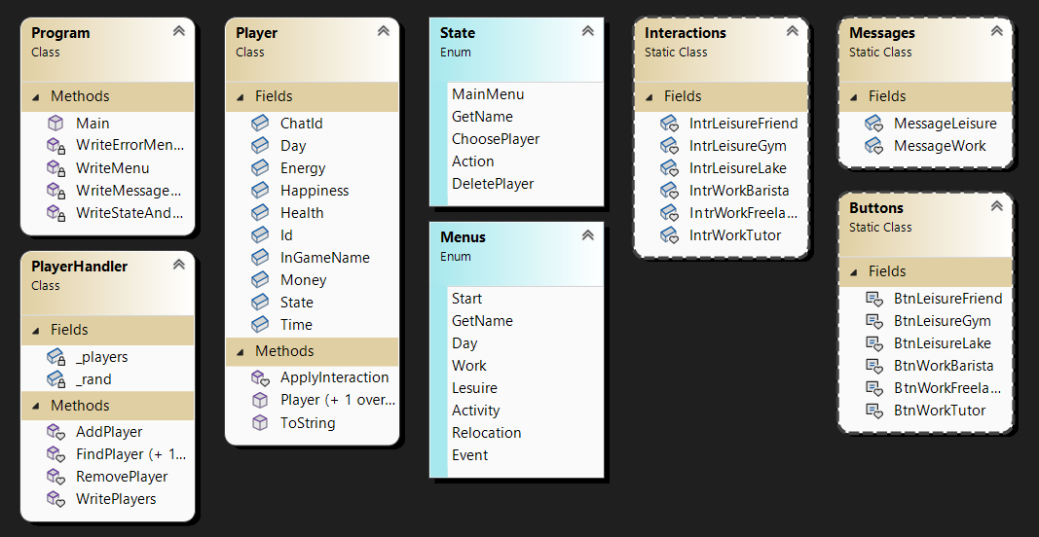
Рисунок 1 – Створена діаграма класів

- Тестування:
  - Для початку перевіримо, які значення може прийняти обмежувач кількості пар (див. рисунки 2.1 – 2.7):
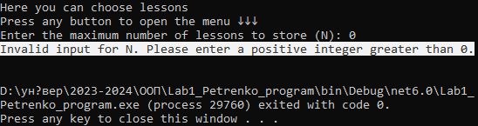
Рисунок 2.1 – Перевірка №1

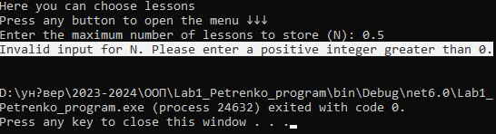
Рисунок 2.2 – Перевірка №2

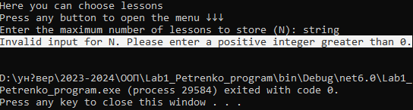
Рисунок 2.3 – Перевірка №3

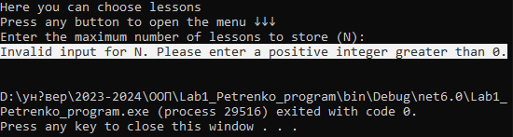
Рисунок 2.4 – Перевірка №4

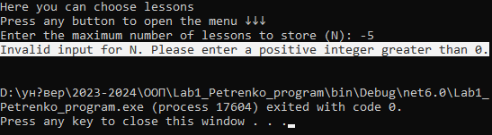
Рисунок 2.5 – Перевірка №5

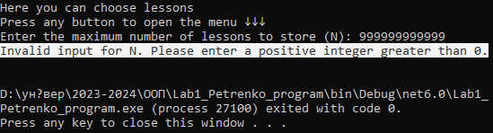
Рисунок 2.6 – Перевірка №6
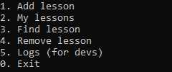
Рисунок 2.7 – Перевірка №7
(було введено число 4)

  - Далі перевіримо перший пункт Додавання занять:
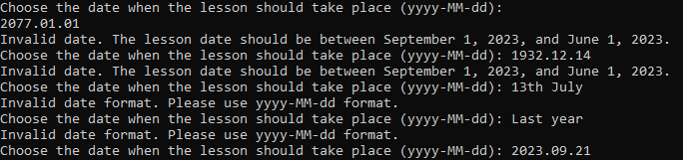
Рисунок 3.1 – Перевірка №8

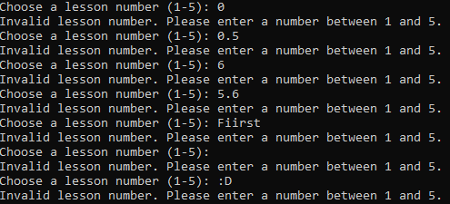
Рисунок 3.2 – Перевірка №9

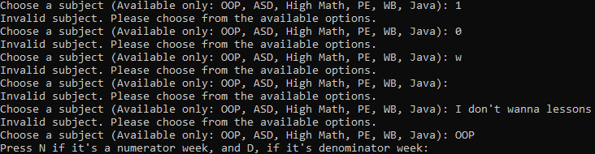
Рисунок 3.3 – Перевірка №10

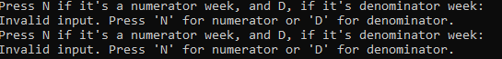
Рисунок 3.4 – Перевірка №11
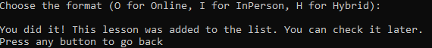
Рисунок 3.5 – Перевірка №12

  - Додамо ще 3 заняття в розклад, та перевіримо їх наявність, викликавши Мої заняття (Також спробуємо додати ще одне, яке не може бути додано через заданий раніше ліміт):
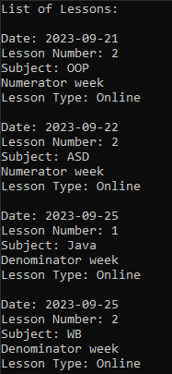
Рисунок 4.1 – Перевірка №13

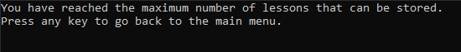
Рисунок 4.2 – Перевірка №14

  - Далі спробуємо знайти заняття, які були додані (виконаємо пошук по всіх доступних опціях):

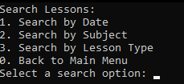
Рисунок 5.1 – Перевірка №15
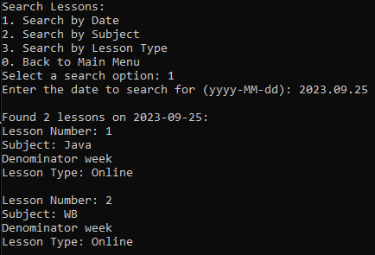
Рисунок 5.2 – Перевірка №16

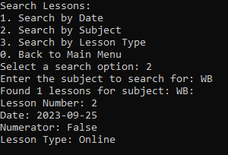
Рисунок 5.3 – Перевірка №17

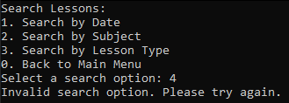
Рисунок 5.4 – Перевірка №18

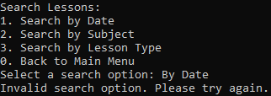
Рисунок 5.5 – Перевірка №19

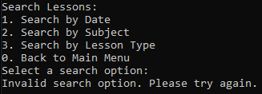
Рисунок 5.6 – Перевірка №20

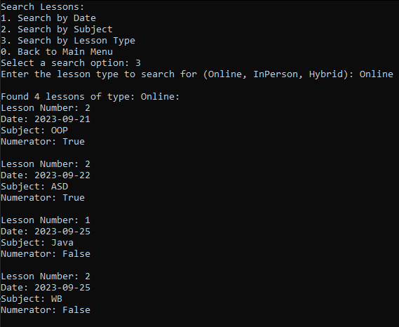
Рисунок 5.7 – Перевірка №21

  - Під час додавання занять було додано зайве завдання, яке ми спробуємо видалити:

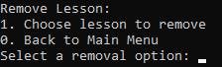
Рисунок 6.1 – Перевірка №22

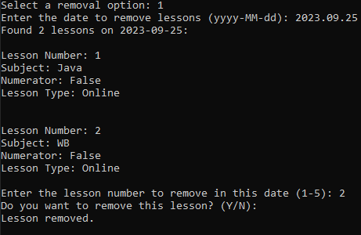
Рисунок 6.2 – Перевірка №23

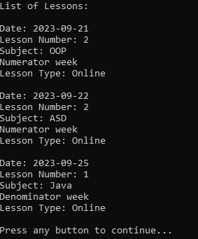
Рисунок 6.3 – Перевірка №24

Повторюємо процедуру, поки не видалимо заняття, які залишились. Також спробуємо видалити заняття, коли їх не існує:

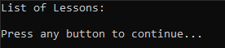
Рисунок 6.4 – Перевірка №25

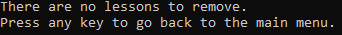
Рисунок 6.5 – Перевірка №26

  - Викличемо список виконаних дій, натиснувши “5” в головному меню:

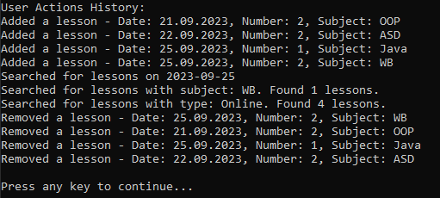
Рисунок 7 – Перевірка №27

ВИСНОВОК
У ході виконання лабораторної роботи я:
- Навчився створювати класи, встановлювати доступність полів;
- Написав консольний додаток, який використовує створений клас;
- Провів детальне тестування програми, додав скріншоти.
ДОДАТОК А
Машинний лістинг програми
Program.cs:
using System;

namespace Lab1_Petrenko_program
{
internal class Program
{
static List<Lesson> lessons = new List<Lesson>(); // ініціалізація списку пар
private static List<string> logs = new List<string>(); // ініціалізація списку логів

static void Main(string[] args)
{
Console.WriteLine("Welcome to the Lab1_Petrenko_program!\nHere you can choose lessons\nPress any button to open the menu ↓↓↓");
Console.ReadKey(true);

Console.Write("Enter the maximum number of lessons to store (N): "); // встановлення ліміту кількості пар
if (int.TryParse(Console.ReadLine(), out int maxLessons) && maxLessons > 0)
{
while (true)
{
Console.Clear(); // нижче головне меню
Console.WriteLine("1. Add lesson\n2. My lessons\n3. Find lesson\n4. Remove lesson\n5. Logs (for devs)\n0. Exit");
char choice = Console.ReadKey(true).KeyChar;
switch (choice)
{
case '1': // додати пару
Console.Clear();
AddingLesson(maxLessons);
break;

case '2': // переглянути додані пари
Console.Clear();
ViewLessons(lessons);
break;

case '3': // пошук пари
Console.Clear();
SearchLessons(lessons);
Console.ReadLine();
break;

case '4': // видалити пару
Console.Clear();
RemoveLesson(lessons);
break;

case '5': // переглянути дії (для розробників)
Console.Clear();
UserLogs(logs);
break;

case '0': // вийти з програми
Environment.Exit(0);
break;

default: // введено некоректні дані
Console.WriteLine("Invalid choice. Please try again.");
Console.ReadKey(true);
break;
}
}
}

else
{ Console.WriteLine("Invalid input for N. Please enter a positive integer greater than 0."); }
}

private static void AddingLesson(int maxLessons) // метод додання пари
{
if (lessons.Count >= maxLessons) // повідомлення про вичерпанню ліміту
{
Console.WriteLine("You have reached the maximum number of lessons that can be stored.");
Console.WriteLine("Press any key to go back to the main menu.");
Console.ReadKey(true);
return;
}

while (true) // цикл на випадок введення користувачем некоректних даних
{
Console.Write("Choose the date when the lesson should take place (yyyy-MM-dd): ");
string dateInput = Console.ReadLine();
if (DateTime.TryParse(dateInput, out DateTime LessonDate)) // обмеження дати на навчальний рік 2023-2024
{
DateTime startDate = new DateTime(2023, 9, 1);
DateTime endDate = new DateTime(2024, 6, 1);

if (LessonDate >= startDate && LessonDate <= endDate)
{
while (true)
{
Console.Write("Choose a lesson number (1-5): ");
string numberInput = Console.ReadLine();
if (int.TryParse(numberInput, out int lessonNumber) && lessonNumber >= 1 && lessonNumber <= 5)
{
while (true)
{
Console.Write("Choose a subject (Available only: OOP, ASD, High Math, PE, WB, Java): ");
string subject = Console.ReadLine();
if (IsSubjectValid(subject))
{
while (true)
{
Console.Write("Press N if it's a numerator week, and D, if it's denominator week: ");
ConsoleKeyInfo weekkey = Console.ReadKey(true);
if (weekkey.Key == ConsoleKey.N || weekkey.Key == ConsoleKey.D)
{
bool isNumerator = weekkey.Key == ConsoleKey.N;

while (true)
{
Console.Write("\nChoose the format (O for Online, I for InPerson, H for Hybrid): \n");
ConsoleKeyInfo formatKey = Console.ReadKey(true);
if (formatKey.Key == ConsoleKey.O || formatKey.Key == ConsoleKey.I || formatKey.Key == ConsoleKey.H)
{
LessonType lessonType = LessonType.Online;
if (formatKey.Key == ConsoleKey.I)
{
lessonType = LessonType.InPerson;
}
else if (formatKey.Key == ConsoleKey.H)
{
lessonType = LessonType.Hybrid;
}

Lesson newLesson = new Lesson(LessonDate, lessonNumber, subject, lessonType, isNumerator);

lessons.Add(newLesson); // додання пари до списку
logs.Add($"Added a lesson - Date: {newLesson.GetLessonDate().ToShortDateString()}, Number: {newLesson.GetLessonNumber()}, Subject: {newLesson.GetSubject()}"); // записали в логи

Console.WriteLine("\nYou did it! This lesson was added to the list. You can check it later.");
Console.WriteLine("Press any button to go back");
Console.ReadKey(true);
return; // вихід з методу після успішного додавання
}
else
{ Console.WriteLine("Invalid input. Please choose 'O' for Online, 'I' for InPerson, or 'H' for Hybrid."); }
}
}
else
{ Console.WriteLine("\nInvalid input. Press 'N' for numerator or 'D' for denominator."); }
}
}
else
{ Console.WriteLine("Invalid subject. Please choose from the available options."); }
}
}
else
{ Console.WriteLine("Invalid lesson number. Please enter a number between 1 and 5."); }
}
}
else
{ Console.WriteLine("Invalid date. The lesson date should be between September 1, 2023, and June 1, 2023."); }

}
else
{ Console.WriteLine("Invalid date format. Please use yyyy-MM-dd format."); }
}
}

static bool IsSubjectValid(string subject) // перевірка обраної дисципліни серед можливих
{
string[] validSubjects = { "OOP", "ASD", "High Math", "PE", "WB", "Java" }; // перелік доступних пар (регістр не враховується)
return Array.Exists(validSubjects, s => s.Equals(subject, StringComparison.OrdinalIgnoreCase));
}

private static void ViewLessons(List<Lesson> lessons)
{
Console.WriteLine("List of Lessons:\n");
foreach (var lesson in lessons)
{
Console.WriteLine($"Date: {lesson.GetLessonDate().ToString("yyyy-MM-dd")}");
Console.WriteLine($"Lesson Number: {lesson.GetLessonNumber()}");
Console.WriteLine($"Subject: {lesson.GetSubject()}");
Console.WriteLine(lesson.GetIsNumerator() ? "Numerator week" : "Denominator week");
Console.WriteLine($"Lesson Type: {lesson.GetLessonType()}");
Console.WriteLine();
}

Console.WriteLine("Press any button to continue...");
Console.ReadKey();
}

private static void SearchLessons(List<Lesson> lessons) // меню пошуку пари
{
Console.WriteLine("Search Lessons:");
Console.WriteLine("1. Search by Date");
Console.WriteLine("2. Search by Subject");
Console.WriteLine("3. Search by Lesson Type");
Console.WriteLine("0. Back to Main Menu");
Console.Write("Select a search option: ");

string searchOption = Console.ReadLine();

switch (searchOption)
{
case "1":
SearchByDate(lessons);
break;

case "2":
SearchBySubject(lessons);
break;

case "3":
SearchByLessonType(lessons);
break;

case "0":
break;

default:
Console.WriteLine("Invalid search option. Please try again.");
break;
}
}

private static void SearchByDate(List<Lesson> lessons)
{
Console.Write("Enter the date to search for (yyyy-MM-dd): ");
string dateInput = Console.ReadLine();

if (DateTime.TryParse(dateInput, out DateTime searchDate))
{
var matchingLessons = lessons.Where(lesson => lesson.GetLessonDate().Date == searchDate.Date).ToList();

if (matchingLessons.Any())
{
Console.WriteLine($"\nFound {matchingLessons.Count} lessons on {searchDate.Date.ToString("yyyy-MM-dd")}:");
foreach (var lesson in matchingLessons)
{
Console.WriteLine($"Lesson Number: {lesson.GetLessonNumber()}");
Console.WriteLine($"Subject: {lesson.GetSubject()}");
Console.WriteLine(lesson.GetIsNumerator() ? "Numerator week" : "Denominator week");
Console.WriteLine($"Lesson Type: {lesson.GetLessonType()}");
Console.WriteLine();
}
logs.Add($"Searched for lessons on {searchDate.Date.ToString("yyyy-MM-dd")}"); // записали в логи
}
else
{ Console.WriteLine("No lessons found for the specified date."); }
}
else
{ Console.WriteLine("Invalid date format. Please use yyyy-MM-dd format."); }
}

private static void SearchBySubject(List<Lesson> lessons)
{
Console.Write("Enter the subject to search for: ");
string subjectInput = Console.ReadLine();

var matchingLessons = lessons.Where(lesson => lesson.GetSubject().Equals(subjectInput, StringComparison.OrdinalIgnoreCase)).ToList();

if (matchingLessons.Any())
{
Console.WriteLine($"Found {matchingLessons.Count} lessons for subject: {subjectInput}:");
foreach (var lesson in matchingLessons)
{
Console.WriteLine($"Lesson Number: {lesson.GetLessonNumber()}");
Console.WriteLine($"Date: {lesson.GetLessonDate().ToString("yyyy-MM-dd")}");
Console.WriteLine($"Numerator: {lesson.GetIsNumerator()}");
Console.WriteLine($"Lesson Type: {lesson.GetLessonType()}");
Console.WriteLine();
}
logs.Add($"Searched for lessons with subject: {subjectInput}. Found {matchingLessons.Count} lessons."); // записали в логи
}
else
{ Console.WriteLine($"No lessons found for subject: {subjectInput}."); }
}

private static void SearchByLessonType(List<Lesson> lessons)
{
Console.Write("Enter the lesson type to search for (Online, InPerson, Hybrid): ");
string typeInput = Console.ReadLine();

if (Enum.TryParse(typeInput, true, out LessonType searchType))
{
var matchingLessons = lessons.Where(lesson => lesson.GetLessonType() == searchType).ToList();

if (matchingLessons.Any())
{
Console.WriteLine($"\nFound {matchingLessons.Count} lessons of type: {searchType}:");
foreach (var lesson in matchingLessons)
{
Console.WriteLine($"Lesson Number: {lesson.GetLessonNumber()}");
Console.WriteLine($"Date: {lesson.GetLessonDate().ToString("yyyy-MM-dd")}");
Console.WriteLine($"Subject: {lesson.GetSubject()}");
Console.WriteLine($"Numerator: {lesson.GetIsNumerator()}");
Console.WriteLine();
}
logs.Add($"Searched for lessons with type: {searchType}. Found {matchingLessons.Count} lessons."); // записали в логи
}
else
{ Console.WriteLine($"No lessons found for type: {searchType}."); }
}
else
{ Console.WriteLine("Invalid lesson type. Please enter Online, InPerson, or Hybrid."); }
}

private static void RemoveLesson(List<Lesson> lessons)
{
if (lessons.Count == 0)
{
Console.WriteLine("There are no lessons to remove.");
Console.WriteLine("Press any key to go back to the main menu.");
Console.ReadKey(true);
return;
}

Console.WriteLine("Remove Lesson:");
Console.WriteLine("1. Choose lesson to remove");
Console.WriteLine("0. Back to Main Menu");
Console.Write("Select a removal option: ");

string removalOption = Console.ReadLine();

switch (removalOption)
{
case "1":
RemoveByNumber(lessons);
break;

case "0":
break;

default:
Console.WriteLine("Invalid removal option. Please try again.");
break;
}
Console.ReadLine();
}

private static void RemoveByNumber(List<Lesson> lessons)
{
Console.Write("Enter the date to remove lessons (yyyy-MM-dd): ");
string dateInput = Console.ReadLine();

if (DateTime.TryParse(dateInput, out DateTime removeDate))
{
var matchingLessons = lessons.Where(lesson => lesson.GetLessonDate().Date == removeDate.Date).ToList();

if (matchingLessons.Any())
{
Console.WriteLine($"Found {matchingLessons.Count} lessons on {removeDate.Date.ToString("yyyy-MM-dd")}:");
foreach (var lesson in matchingLessons)
{
Console.WriteLine($"\nLesson Number: {lesson.GetLessonNumber()}");
Console.WriteLine($"Subject: {lesson.GetSubject()}");
Console.WriteLine($"Numerator: {lesson.GetIsNumerator()}");
Console.WriteLine($"Lesson Type: {lesson.GetLessonType()}\n");
}

Console.Write("Enter the lesson number to remove in this date (1-5): ");
string numberInput = Console.ReadLine();

if (int.TryParse(numberInput, out int lessonNumber) && lessonNumber >= 1 && lessonNumber <= 5)
{
var lessonToRemove = matchingLessons.FirstOrDefault(lesson => lesson.GetLessonNumber() == lessonNumber);

if (lessonToRemove != null)
{
Console.WriteLine("Do you want to remove this lesson? (Y/N): ");
var removeChoice = Console.ReadKey(true).Key;
if (removeChoice == ConsoleKey.Y)
{
lessons.Remove(lessonToRemove);
Console.WriteLine("Lesson removed.");
logs.Add($"Removed a lesson - Date: {lessonToRemove.GetLessonDate().ToShortDateString()}, Number: {lessonToRemove.GetLessonNumber()}, Subject: {lessonToRemove.GetSubject()}"); // записали в логи
}
else
{ Console.WriteLine("Lesson not removed."); }
}
else
{ Console.WriteLine($"No lessons found with Lesson Number: {lessonNumber} on {removeDate.Date.ToString("yyyy-MM-dd")}."); }
}
else
{ Console.WriteLine("Invalid lesson number. Please enter a number between 1 and 5."); }
}
else
{ Console.WriteLine("No lessons found for the specified date."); }
}
else
{ Console.WriteLine("Invalid date format. Please use yyyy-MM-dd format."); }
}

private static void UserLogs(List<string> actions) // метод для запису дій користувача
{
Console.WriteLine("User Actions History:");
foreach (string action in actions)
{ Console.WriteLine(action); }

Console.WriteLine("\nPress any key to continue...");
Console.ReadKey(true);
}
}
}
ДОДАТОК Б
Машинний лістинг програми
Lesson.cs:
namespace Lab1_Petrenko_program
{
public class Lesson
{
private DateTime lessonDate;
private int lessonNumber;
private string subject;
private LessonType type;
private bool isNumerator;

public Lesson(DateTime lessonDate, int lessonNumber, string subject, LessonType type, bool isNumerator)
{
this.lessonDate = lessonDate;
this.lessonNumber = lessonNumber;
this.subject = subject;
this.type = type;
this.isNumerator = isNumerator;
}

public DateTime GetLessonDate()
{
return lessonDate;
}

public int GetLessonNumber()
{
return lessonNumber;
}

public string GetSubject()
{
return subject;
}

public LessonType GetLessonType()
{
return type;
}

public bool GetIsNumerator()
{
return isNumerator;
}
}

public enum LessonType
{
Online,
InPerson,
Hybrid
}
}

